Universidad Politécnica Salesiana
Maestría de Software · Patrones de Diseño de APIs
Docente: Ing. Jennifer Yépez A., MSc.

Práctica 04 – GraphQL y DataLoader
Guion de demostración
Estudiante: ______________________________ Fecha: 24/09/2026

Resumen
Con DataLoader, la query del tablero pasa de 6 consultas a la base de datos a 2, sin importar cuántos clientes haya. Este guion indica, para cada parte de la explicación, qué archivo y qué línea mostrar y qué decir. La demostración dura unos 5 minutos.
Versión | Archivo de resolvers | Comando | Consultas por petición
Ingenua (N+1) | resolvers.naive.js | npm run start:ingenuo | 6 (1 de clientes + 5 de facturas)
Optimizada | resolvers.js | npm start | 2 (1 de clientes + 1 en lote)

Antes de empezar:
- VS Code abierto en la carpeta graphql, con la terminal abajo.
- Navegador en http://localhost:4000/ (Apollo Sandbox).
- Servidor detenido (Ctrl+C) para arrancarlo en vivo.
- Query lista para pegar:
query GetDashboardData {
clientes {
nombre
sector
facturas { monto estado }
}
}

Parte 1 · El esquema
"Diseñé el esquema en SDL con Cliente, Factura y la relación facturas."
Mostrar: schema.graphql
Líneas | Qué señalar | Qué decir
12–18 | type Cliente | Cada cliente tiene id, nombre y sector.
17 | facturas: [Factura!]! | Esta es la relación: un cliente tiene una lista de facturas, que nunca es nula y puede estar vacía.
21–26 | type Factura | Cada factura tiene monto y un estado de un enum cerrado.
28–31 | type Query | Este es el punto de entrada de la API.

type Cliente {
id: ID!
nombre: String!
sector: String!
facturas: [Factura!]! # relación jerárquica
}
Opcional: en Apollo Sandbox, abrir la pestaña Schema para mostrar que el servidor publica ese contrato. Remarcar que se escribió antes que el código: eso es Schema-First.

Parte 2 · El problema N+1 (antes)
"En la versión ingenua, el resolver Cliente.facturas se ejecuta una vez por cliente y cada ejecución consulta la base de datos, lo que genera N+1 consultas."
Mostrar: resolvers.naive.js
Líneas | Qué señalar | Qué decir
6 | Query.clientes | 1 consulta para traer los clientes.
9 | facturas: async (parent) | GraphQL llama a esta función una vez por cada cliente; parent es ese cliente.
12 | db.fetchFacturasByClienteId(parent.id) | Cada llamada va directo a la base de datos, sin saber que las otras existen.

En vivo:
- Terminal: npm run start:ingenuo. El mensaje dice (modo INGENUO - N+1).
- Navegador: ejecutar GetDashboardData.
- Terminal: señalar las 6 líneas rojas.
[DB READ] SELECT * FROM clientes;
[DB READ] SELECT * FROM facturas WHERE cliente_id = 'c-1';
[DB READ] SELECT * FROM facturas WHERE cliente_id = 'c-2';
[DB READ] SELECT * FROM facturas WHERE cliente_id = 'c-3';
[DB READ] SELECT * FROM facturas WHERE cliente_id = 'c-4';
[DB READ] SELECT * FROM facturas WHERE cliente_id = 'c-5';
Qué decir: "1 de clientes más N = 5 de facturas. Con 1.000 clientes serían 1.001 consultas: el costo crece con cada cliente."
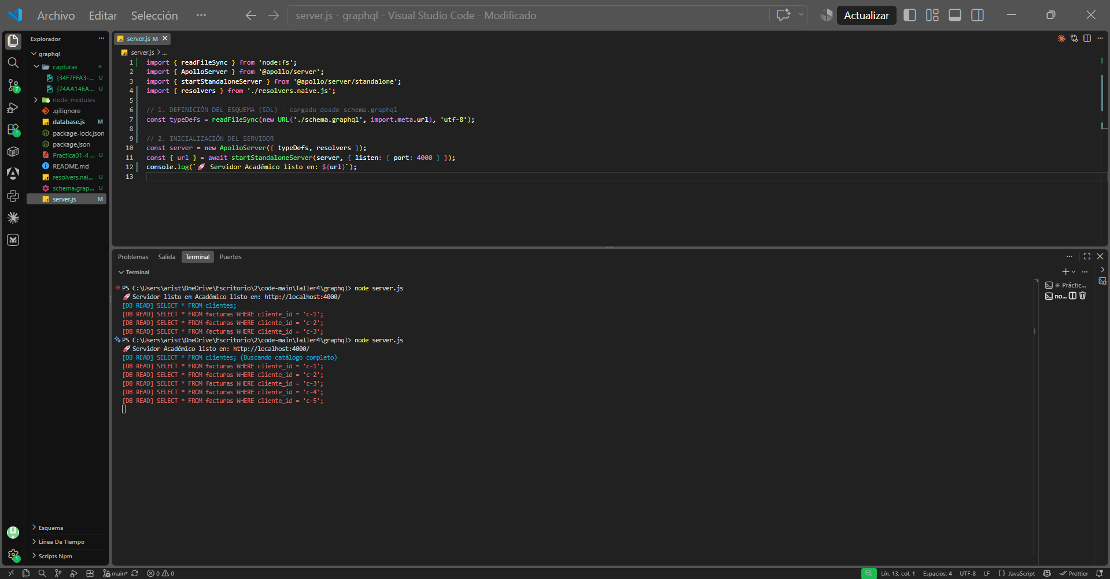
Figura 1. Versión ingenua: 6 consultas a la base de datos (problema N+1).

Parte 3 · La función por lotes
"Para resolverlo implementé DataLoader: la batch function recibe todos los IDs y hace una sola consulta con IN, respetando el orden de las llaves."
Mostrar: dataloaders.js
Líneas | Qué señalar | Qué decir
11–13 | batchFacturasPorCliente(clienteIds) | Recibe todos los IDs juntos y hace una sola consulta.
8–9 | Comentario del contrato | Debe devolver un resultado por ID y en el mismo orden.
19–21 | createLoaders() | Esta función crea el DataLoader; la llamaremos en cada petición.

const batchFacturasPorCliente = async (clienteIds) => {
return await db.fetchFacturasByClienteIdsBatch(clienteIds);
};
El contrato de orden:
Posición | 0 | 1 | 2 | 3 | 4
Entrada (ID) | c-1 | c-2 | c-3 | c-4 | c-5
Salida (facturas) | f-101, f-102 | f-103 | f-104, f-105 | f-106 | []

Qué decir: "DataLoader reparte por posición. El cliente c-5 no tiene facturas y recibe []; si faltara, todos los resultados se correrían un lugar."
Opcional: database.js, líneas 55–60, para mostrar el IN (...) y el clienteIds.map(...) que mantiene el orden.

Parte 4 · El resolver optimizado
"El resolver llama a .load(id), que encola el ID; al terminar el tick del event loop, DataLoader invoca la batch function una sola vez."
Mostrar: resolvers.js, en paralelo con resolvers.naive.js (clic derecho en la pestaña → Split Right). La única diferencia real está en la línea 12.
Líneas | Qué señalar | Qué decir
9 | (parent, _args, { loaders }) | El loader llega por el tercer parámetro, el contexto.
12 | loaders.facturasPorCliente.load(parent.id) | Ya no consulta la base de datos: solo anota el ID y devuelve una Promise.

 | Ingenuo (línea 12) | Optimizado (línea 12)
Código | db.fetchFacturasByClienteId(parent.id) | loaders.facturasPorCliente.load(parent.id)
Efecto | Una consulta por cliente | Anota el ID; una consulta para todos

Cómo agrupa DataLoader:
- GraphQL llama a load('c-1'), load('c-2') … load('c-5') en el mismo turno del event loop.
- DataLoader guarda los IDs en una cola: c-1, c-2, c-3, c-4, c-5.
- Al terminar el turno, llama una sola vez a batchFacturasPorCliente(['c-1', …, 'c-5']).
- La base de datos devuelve 5 resultados en orden.
- DataLoader resuelve cada Promise con el resultado de su posición.
Qué decir: "GraphQL llama a los 5 resolvers en el mismo turno. DataLoader espera a que termine, junta los 5 IDs y hace una sola llamada. Si el mismo ID se pide dos veces en la petición, lo devuelve de su caché."

Parte 5 · Un loader por petición
"El loader se instancia en el context de Apollo, uno por petición, para aislar la caché entre usuarios."
Mostrar: server.js
Líneas | Qué señalar | Qué decir
18 | context: async () => ({ loaders: createLoaders() }) | Apollo ejecuta esto en cada petición: cada usuario recibe su propio DataLoader.
7–8 | --ingenuo e import(...) | Con este parámetro elijo qué versión de los resolvers se carga.
11 | readFileSync('./schema.graphql') | El esquema se carga desde su propio archivo.

 | En context (lo implementado) | Global (invalida la entrega)
Vida de la caché | Una petición | Todo el tiempo que el servidor esté encendido
Datos entre usuarios | Aislados | Un usuario puede recibir datos de otro
Datos modificados | Siempre frescos | Puede devolver datos viejos

Qué decir: "Si creara el loader fuera del context, la caché se compartiría entre todos los usuarios. Por eso la guía exige crearlo en cada petición."

Parte 6 · El resultado (después)
"Resultado: de 6 consultas a 2, constante sin importar N."
En vivo:
- Terminal: Ctrl+C y luego npm start. El mensaje dice (modo OPTIMIZADO - DataLoader).
- Navegador: ejecutar la misma query.
- Terminal: señalar las 2 líneas.
- Ejecutar la query otra vez y mostrar que aparece otro par de líneas: cada petición hace su propio lote; la caché no se comparte.
[DB READ] SELECT * FROM clientes;
[DB BATCH READ] SELECT * FROM facturas WHERE cliente_id IN ('c-1', 'c-2', 'c-3', 'c-4', 'c-5');
 | Ingenuo | DataLoader
Consultas con 5 clientes | 6 | 2
Consultas con 1.000 clientes | 1.001 | 2
Crecimiento | O(N) | O(1), constante

Si preguntan por el tiempo: en esta simulación ambas versiones tardan unos 0,42 s, porque Apollo lanza en paralelo las 5 consultas ingenuas y sus esperas de 200 ms se solapan. La ganancia real es menos carga en la base de datos: menos conexiones y menos viajes de red.
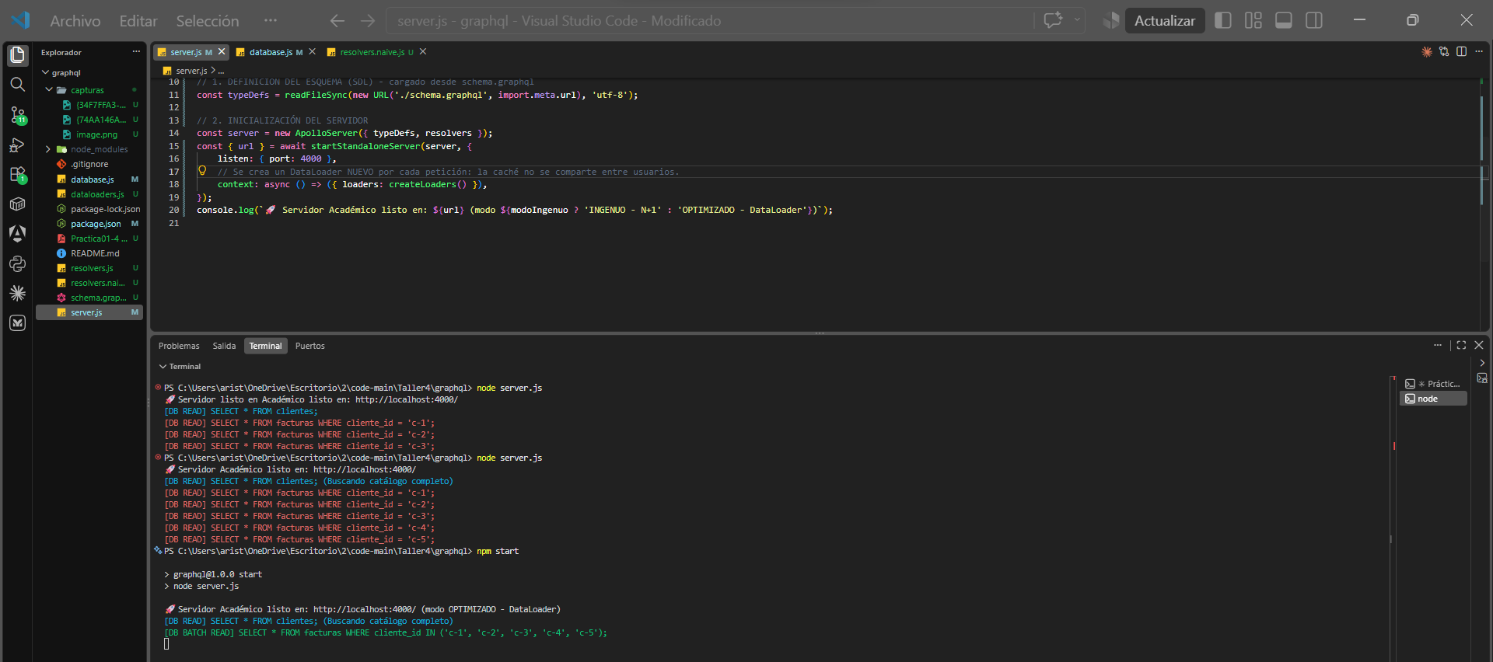
Figura 2. Versión con DataLoader: 2 consultas (1 de clientes + 1 en lote).
Cierre: abrir REPORTE.md en vista previa (Ctrl+Shift+V) y mostrar la tabla 6 → 2.

Resumen del guion
# | Parte | Archivo | Línea clave | En vivo
1 | Esquema | schema.graphql | 17 | Pestaña Schema
2 | Problema N+1 | resolvers.naive.js | 12 | npm run start:ingenuo → 6 líneas
3 | Función por lotes | dataloaders.js | 11–13 | —
4 | .load() | resolvers.js | 12 | En paralelo con el ingenuo
5 | Contexto | server.js | 18 | —
6 | Resultado | Terminal | — | npm start → 2 líneas

Resumen técnico para decir en voz alta
"Diseñé el esquema en SDL con Cliente, Factura y la relación facturas. En la versión ingenua, el resolver Cliente.facturas se ejecuta una vez por cliente y cada ejecución consulta la base de datos, lo que genera N+1 consultas. Para resolverlo implementé DataLoader: el resolver llama a .load(id), que encola el ID; al terminar el tick del event loop, DataLoader invoca la batch function con todos los IDs y hace una sola consulta con IN, respetando el orden de las llaves. El loader se instancia en el context de Apollo, uno por petición, para aislar la caché entre usuarios. Resultado: de 6 consultas a 2, constante sin importar N."

